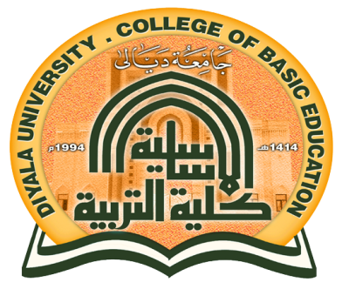

Diyala University

College of basic education

Department of History

*جــــامعة ديـــالـــى*

*كليــــــة التربيــــة الاســــاسيــــــــة*

*قســـــــــــم التـــــــــــــــــاريـــــــــــــــخ*